

CURSO TECNOLÓGICO DE INFORMÁTICA – SISTEMAS

UFCD 0771 Conexões de Rede

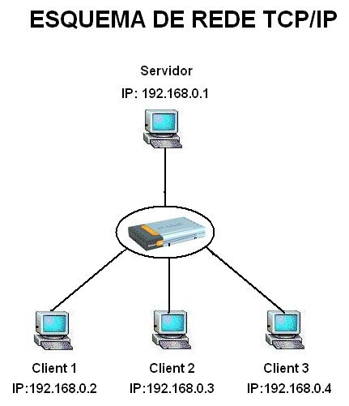

Aluno: Bruno Ponces

Turma: SD S1

Lisboa, 3 Janeiro de 2013

Índice

**Fibra Óptica** 3

**Vantagens da Fibra Óptica** 4

**Tipos de Fibras:** 5

**Equipamento de Fibra Óptica Para Fusões** 8

**Fotos da Máquina de Fusão** 9

**Certificador de Fibra Óptica** 12

**Conectores de Fibra Óptica** 12

**Fibra Óptica**

**Introdução**

**A fibra óptica é um pedaço de vidro ou de materiais poliméricos com capacidade de transmitir luz. Tal filamento pode apresentar diâmetros variáveis, dependendo da aplicação, indo desde diâmetros ínfimos, da ordem de micrómetros (mais finos que um fio de cabelo) até vários milímetros.**

**A fibra óptica foi inventada pelo físico indiano *Narinder Singh Kapany*. Dentre os diferentes métodos de fabricação de fibra óptica existentes, os mais conhecidos são MCVD, VAD e OVD.**

**Introdução Teórica**

**Uma fibra óptica é constituída de material dieléctrico, em geral, sílica ou plástico, em forma cilíndrica, transparente e flexível, de dimensões microscópicas comparáveis às de um fio de cabelo. Esta forma cilíndrica é composta por um núcleo envolto por uma camada de material também dieléctrico, chamada casca. Cada um desses elementos possui índices de refracção diferentes, fazendo com que a luz percorra o núcleo reflectindo na fronteira com a casca.**



Figura 1 – Fibra Óptica



Figura 2 - Extremidade de um cabo com três fibras.

**A fibra óptica utiliza sinais de luz codificados para transmitir os dados, necessitando de um conversor de sinais eléctricos para sinais ópticos, um transmissor, um receptor e um conversor de sinais ópticos para sinais eléctricos.**

**A transmissão por meio de fibras ópticas é quase totalmente imune a interferências electromagnéticas, não há necessidade de terra, pois a mesmas mantém os pontos electricamente isolados um do outro.**

**A transmissão óptica está sujeita à dispersão espectral ou cromática. A luz que passa na fibra é feita de diferentes frequências e comprimentos de onda. O índice de refracção difere para cada comprimento de onda e permite às ondas viajarem a diferentes velocidades. Os *LEDs*, que possuem um grande espalhamento de comprimento de onda, estão sujeitos a uma** **dispersão de espectro considerável. Os lasers exibem uma luz quase monocromática (número limitado de comprimentos de onda) e não sofrem qualquer dispersão cromática significativa.**

O padrão *10BaseF* refere-se à especificação do uso de fibras ópticas para sinais *de* internet. O conector mais usado com fibras ópticas é o conector *ST*, similar ao conector *BNC*. No entanto, um novo tipo está ficando mais conhecido, o conector *SC*. Ele é quadrado e é mais fácil de usar em espaços pequenos.

**Vantagens da Fibra Óptica**

**O uso de fibras ópticas proporciona várias vantagens operacionais, mas também algumas desvantagens. Na tabela 1 pode-se encontrar alguns prós e na tabela 2 alguns contras do uso desta tecnologia:**

**Tabela 1 – Vantagens do uso de fibras ópticas:**

|  |
| --- |
| **Vantagens** |
| **Perdas de transmissão baixa e banda passante grande: mais dados podem ser enviados sobre distâncias mais longas, desse modo se diminui o número de fios e se reduz o número de repetidores necessários nesta extensão, reduzindo o custo do sistema e complexidade.** |
| **Pequeno tamanho e peso: vem resolver o problema de espaço e descongestionamento de ductos no subsolo das grandes cidades e em grandes edifícios comerciais. É o meio de transmissão ideal em aviões, navios, satélites, etc.** |
| **Imunidade a interferências: não sofrem interferências electromagnéticas, pois são compostas de material dieléctrico, e asseguram imunidade a pulsos electromagnéticos.** |
| **Segurança do sinal: possui um alto grau de segurança, pois não irradiam significativamente a luz propagada.** |
| **Isolação eléctrica: não há necessidade de se preocupar com aterramento e problemas de interface de equipamento, uma vez que é constituída de vidro ou plástico, que são isolantes eléctricos.** |
| **Matéria-prima abundante: é constituída por sílica, material abundante e não muito caro. Sua despesa aumenta no processo requerido para fazer vidros ultrapuros desse material.** |

**Tabela 1 – Desvantagens do uso de fibras ópticas:**

|  |
| --- |
| **Desvantagens** |
| **Fragilidade das fibras ópticas sem encapsulamento: deve-se tomar cuidado ao se lidar com as fibras, pois elas quebram com facilidade.** |
| **Dificuldade de conexões das fibras ópticas: por ser de pequeníssima dimensão, exigem procedimentos e dispositivos de alta precisão na realização de conexões e junções.** |
| **Acopladores tipo T com perdas muito grandes: essas perdas dificultam a utilização da fibra óptica em sistemas multiponto.** |
| **Impossibilidade de alimentação remota de repetidores: requer alimentação elétrica independente para cada repetidor, não sendo possível a alimentação remota através do próprio meio de transmissão.** |
| **Falta de padronização dos componentes ópticos: o contínuo avanço tecnológico e a relativa imaturidade não têm facilitado e estabelecimento de padrões.** |
| **Alto custo de instalação e manutenção.** |

**Tipos de Fibras:**

**Os tipos básicos de fibras ópticas são fibra Multimodo e fibra Monomodo, cujas características serão mostradas a seguir:**

Fibra Multimodo:

**Existem dois tipos básicos de fibra monomodo, a fibra de índice degrau, e a fibra de índice gradual.**

**A fibra de índice degrau, ou *step index* foi a primeira a surgir e é o tipo mais simples. Constitui-se basicamente de um único tipo de vidro para compor o núcleo, ou seja, com índice de refracção constante. O núcleo pode ser feito de vários materiais como plástico, vidro, etc. e com dimensões que variam de 50 a 400 micrómetros, conforme o tipo de aplicação. A figura 4 mostra um exemplo deste tipo de fibra.**

**A casca, cuja função básica de garantir que a luz será guiada, pode ser feita de vidro, plástico e até mesmo o próprio ar pode actuar como casca (essas fibras são chamadas de *bundle*). Essas fibras são limitadas quanto à capacidade de transmissão. Possuem atenuação elevada (maior que 5 dB/km) e pequena largura de banda (menor que 30 MHz.km) e são utilizadas em transmissão de dados em curtas distâncias e iluminação.**



Figura 3 - Fibra multimodo com índice em degrau.

**Já a fibra de índice gradual, ou *graded index*, tem seu núcleo composto por vidros especiais com diferentes valores de índice de refracção, com o objectivo de diminuir as diferenças de tempos de propagação da luz no núcleo, devido aos vários caminhos possíveis que a luz pode tomar no interior da fibra, possibilitando que seja diminuída a dispersão do impulso, e aumentando a largura de banda passante da fibra óptica. A figura 5 mostra um exemplo de fibra multimodo com índice gradual:**



Figura 4 - Fibra multimodo com índice gradual.

**Os materiais tipicamente empregados na fabricação dessas fibras são sílica pura para a casca e sílica dopada para o núcleo. Essas fibras apresentam baixas atenuações (3 db/km em 850 nm) e capacidade de transmissão elevada.**

Fibra Monomodo:

**Esta fibra, ao contrário das anteriores, é construída de tal forma que apenas o modo fundamental de distribuição electromagnética é guiado, evitando assim os vários caminhos de propagação da luz dentro do núcleo, consequentemente diminuindo a dispersão do impulso luminoso.**

**Para que isso ocorra, é necessário que o diâmetro do núcleo seja poucas vezes maior que o comprimento de onda da luz utilizado para a transmissão. As dimensões típicas são 2 a 10 micrómetros para o núcleo e 80 a 125 micrómetros para a casca. Os materiais utilizados para a sua fabricação são sílica e sílica dopada.**

**São empregadas basicamente em telecomunicações, pois possuem baixa atenuação (0,7 dB/km em 1300 nm e 0,2 dB/km em 1550 nm) e grande largura de banda (10 a 100 GHz.km).**



Figura 5 - Fibra monomodo.

**Equipamento de Fibra Óptica Para Fusões**

**A máquina de fusão de fibra óptica JM-280 utiliza a tecnologia de processamento de imagem de alta velocidade  e a tecnologia de orientação especial exacta, para que todo o processo de fusão de fibra possa ser concluído em 20 segundos automaticamente. O monitor LCD faz com que cada processo de fusão de fibra simples e clara. Devido às suas pequenas dimensões e peso reduzido, agora pode efectuar instalações em fibra óptica ou mesmo prestar assistências facilmente.**

Características

|  |  |
| --- | --- |
| Tipo de Fibra: | Multimodo (MM) 50/125 µm ou 62,5/125 µm  Monomodo standard (G.652)  Monomodo (NZ-DSF) Non-Zero Dispersion Shifted Fiber (G.655) |
| Diâmetro exterior: | 125μm |
| Diâmetro externo do revestimento: | 0,2 - 1,5 mm |
| Tecnologia de orientação: | Ajuste do núcleo da fibra |
| Display: | LCD cores 5"  Mostra eixo dos x e y em simultâneo |
| Tempo médio de fusão: | 9 segundos |
| Tempo médio de aquecimento: | 30 segundos |
| Programa de Fusão: | 20 (10 para multimodo, 10 para Monomodo) |
| Luz interna: | Sim |
| Termostato interno: | Sim |
| Interface: | RS-232 |
| Alimentação: | 80-240V AC 50-60Hz, 12V DC/2A - inner Li-ion battery |
| Dimensões: | 176 x 150 x 200 mm |

**Fotos da Máquina de Fusão**

**Display LCD:**

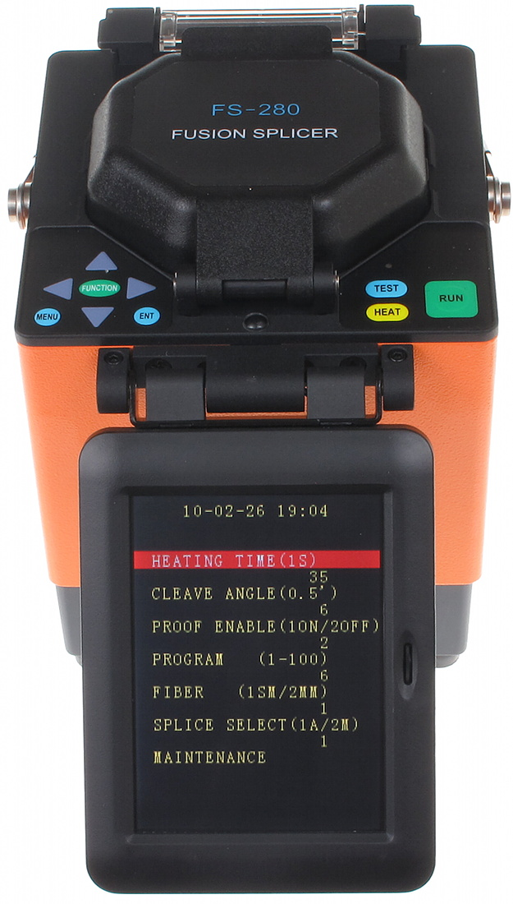

**Vista Conectores:**

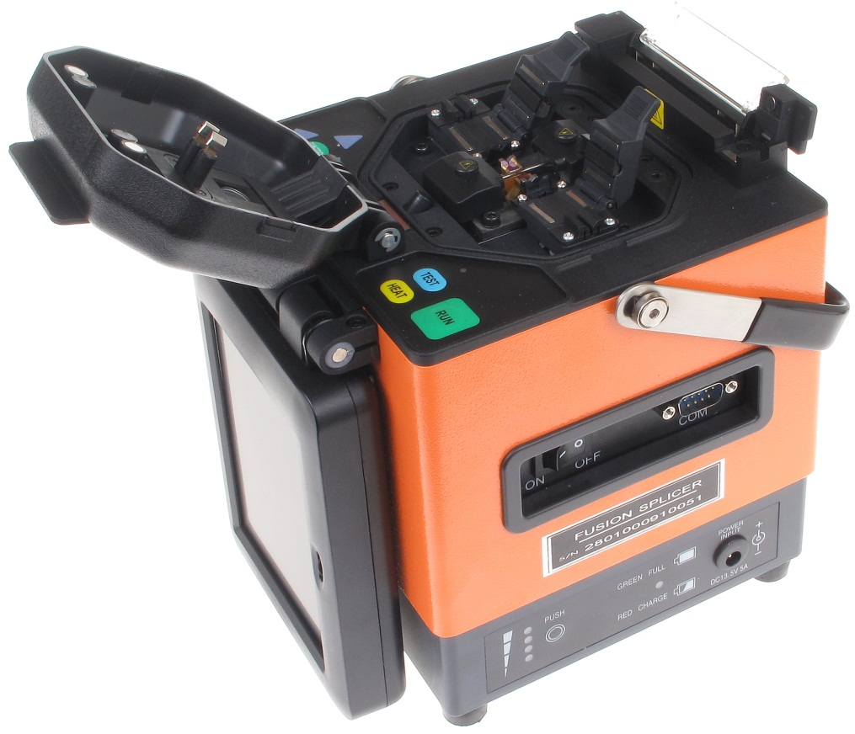

**Ferramenta de corte:**

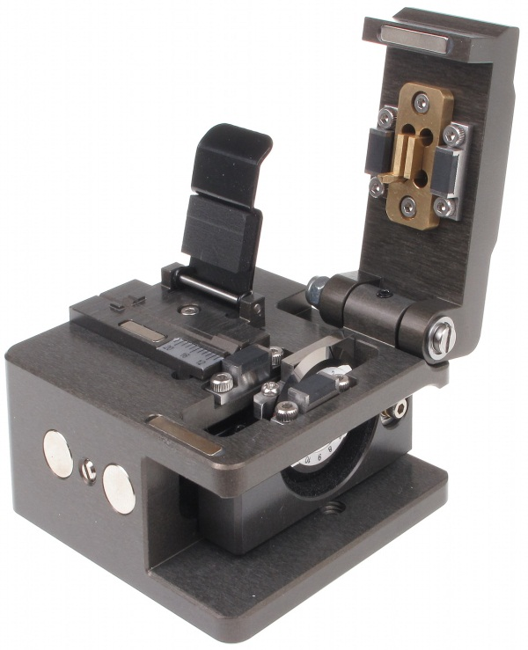

**Material que inclui na mala para fazer a respectiva fusão e teste da fibra:**

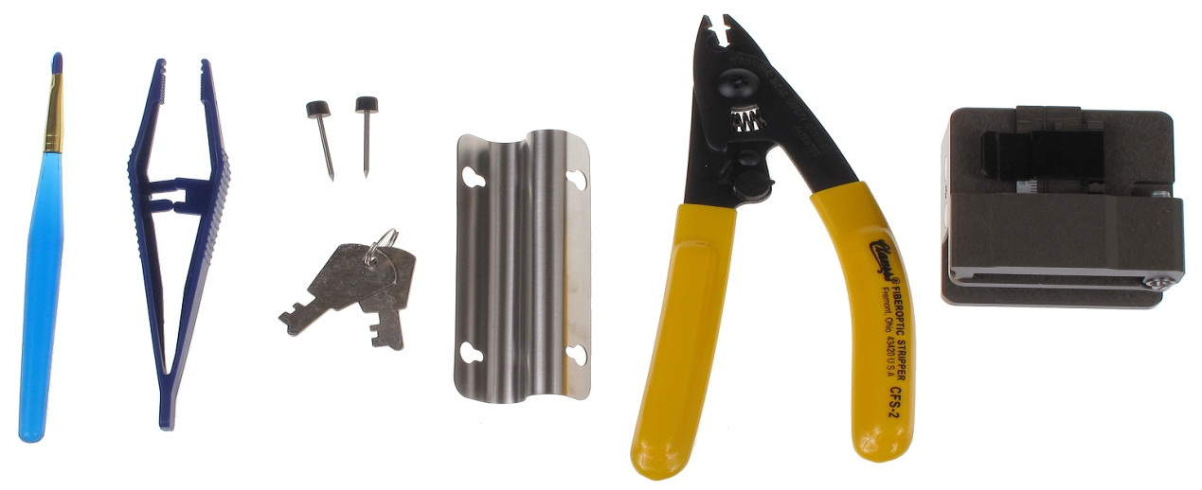

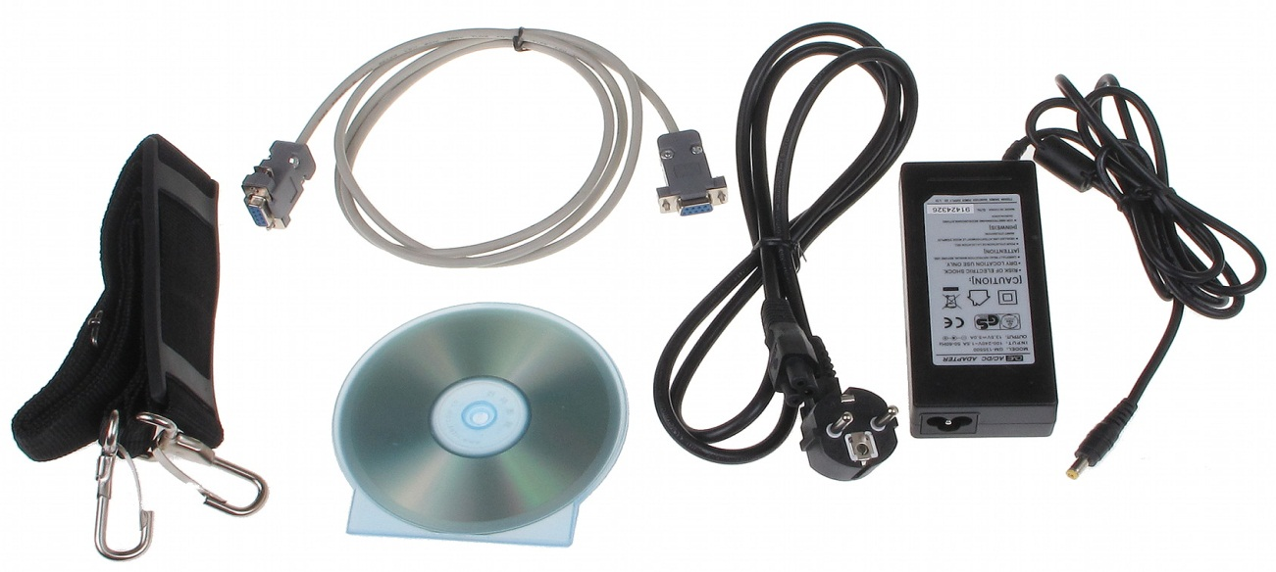

**Mala para transportar:**

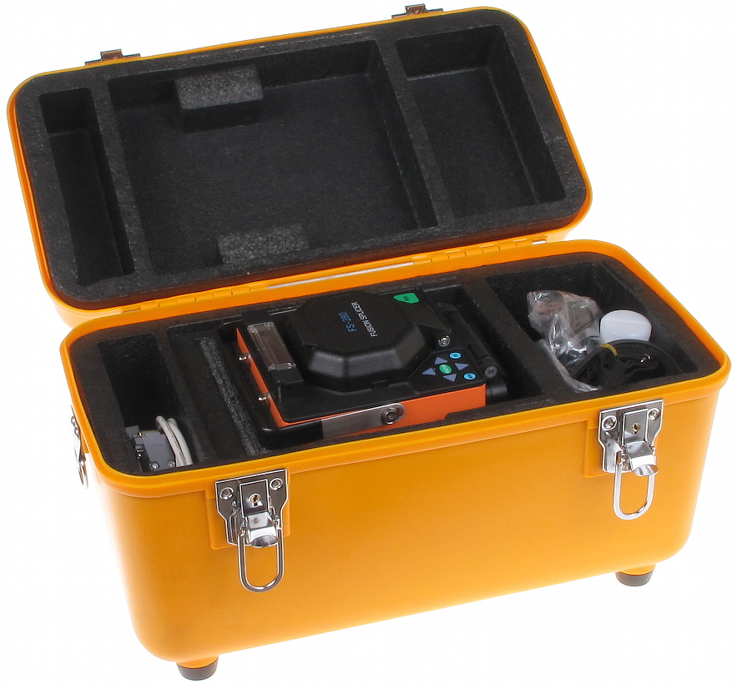

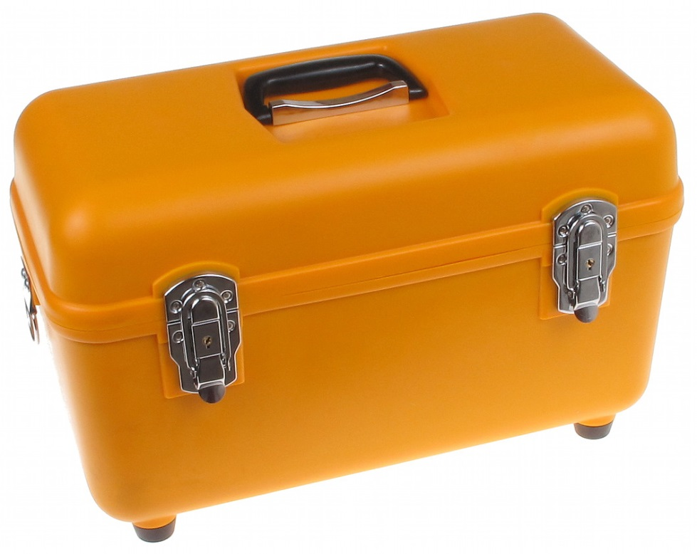

**Certificador de Fibra Óptica**

Fluke Networks

**Como mostra na figura abaixo este aparelho serve para testar as qualidades da fibra óptica. Se existe perdas ela acusa, se tem curvas apertadas ela acusa. Uma máquina simplesmente brutal e que não serve só para fibra mas também para cabo UTP.**

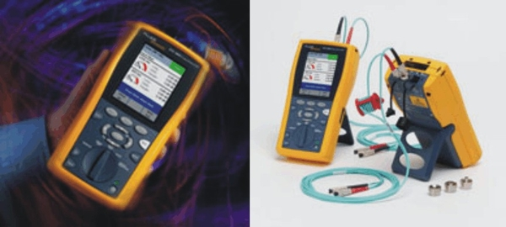

**Conectores de Fibra Óptica**

**Há vários tipos de conectores ópticos no mercado, cada um voltado a uma aplicação. Basicamente, os conectores são constituídos de um ferrolho com uma face polida, onde é feito o alinhamento da fibra, e de uma carcaça provida de uma capa plástica. Os diversos tipos de conectores variam nos formatos e na forma de fixação (encaixe, rosca). Os conectores são todos machos, ou seja, os ferrolhos são estruturas cilíndricas ou cónicas, dependendo do tipo de conector, que são inseridos em adaptadores ópticos.**

**Os conectores utilizam acoplamentos frontais ou lenticulares, sendo que existem três tipos de acoplamentos frontais: quando a superfície de saída é maior que a de entrada, quando a superfície de saída é igual à de entrada e quando a superfície de saída é menor que a de entrada. E existem acoplamentos lenticulares do tipo simétrico e assimétrico.**

**Os requisitos dos conectores são a montagem simples, uma forma construtiva estável, pequenas atenuações e protecção das faces das fibras e os factores que influenciam em sua qualidade são o alinhamento, a montagem e a características de transmissão das fibras. Lembrando que existem conectores para fibra única e para várias fibras (múltiplo).**

**Com relação à forma que se realiza o alinhamento podemos ter vários tipos de estruturas sendo que os mais comuns são os circulares e os tipos V-GROOVE. Os tipos circulares são recomendados para conexões duradouras enquanto que os V-GROOVE para situações provisórias de conexões de fibras nuas (sem revestimento).**

**As figuras abaixo ilustram os tipos de conectores mais comuns encontrados no mercado:**

**D4 / SC Duplex / SMA**

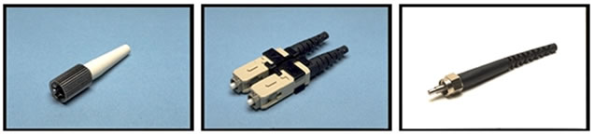

**ST / LC / MTP**

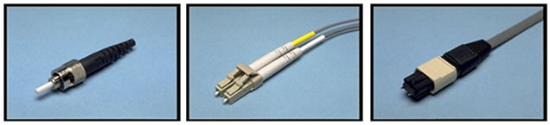

**MTRJ / VOLITION / E2000**

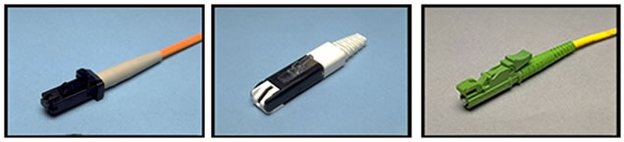

**ESCON / FC / FDDI**

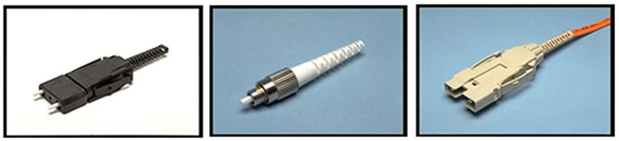

**BICONIC / SC**

